Évaluer par compétences dans Moodle
 | Page en cours de construction !

Usage
L'évaluation par compétences dans Moodle permet de suivre précisément l'acquisition des compétences par les étudiants en les liant à des activités ou à des cours. Cet outil favorise une approche pédagogique centrée sur les apprentissages et offre un suivi individualisé via des référentiels personnalisables.

Pré-requis
 | Pour pouvoir démarrer, vous avez besoin de plusieurs éléments.
- Des droits d'administrateur ou d'ingénieur pédagogique
- Le référentiel de compétences sous la forme d'une liste hiérarchisée (ou taxonomie) constituée de plusieurs niveaux comme par exemple : blocs, compétences, composantes essentielles (sous-compétences) et apprentissages critiques avec pour chacun des éléments : un identifiant, un nom et éventuellement une description.
- Le ou les barème(s) que vous souhaitez utiliser pour valider les éléments par exemple “Non pertinent,Non validé,Validé” ou encore “Acquis, A Renforcer, En cours d’Acquisition, Non acquis”. Il est tout à fait possible d'avoir un barème général et des barèmes spécifiques pour certains éléments.
- Les règles de compétences qui permettent de valider les éléments supérieurs à partir des éléments les plus fins. Il faut alors choisir
  - d'une part le type d'Objectif (Aucun, Joindre une preuve d'acquis, Marqué comme atteint ou Recommander la compétence) ;
  - d'autre part le Quand (Toutes les compétences filles sont atteintes ou Le nombre de points requis est atteint). Quand on choisis l'option nombre de points, on définis alors le poids de chaque élément plus fin et s'il est requis (ou par défaut optionnel). Si toutes les éléments plus fins sont requis, autant choisir l'option “Toutes les compétences filles sont atteintes”.
- La liste des espaces de cours associés à chaque élément le plus fin de votre référentiel de compétence.

Comment ça marche ?
- Il faut d'abord rentrer le référentiel de compétence dans la plateforme ;
- Ensuite, il faut créer un modèle de plan de formation et y ajouter tout ou partie d'un référentiel de compétence voire des éléments provenant de plusieurs référentiels ;
- Puis, il faut affecter aux apprenants le modèle de plan de formation soit individuellement soit collectivement en utilisant les cohortes ;
 | Les cohortes correspondent à l’inscription administratives. Même si deux étudiants ont une inscription pédagogique différente, ils sont censés développer les mêmes compétences. La régulation des inscriptions pédagogiques différenciées se joue donc plutôt dans la liste des espaces de cours associées à chaque compétence et les règles de validation.
- Ensuite on lie les espaces de cours aux éléments les plus fin du référentiels ;

Vue de l'étudiant
- L'apprenant doit réaliser les activités demandées dans les espaces de cours ciblés dans lesquels il est inscrit. Ensuite pour obtenir la validation de son ou de ses élément(s) de compétence, il devra, en fonction des règles choisies :
  - obtenir un ou plusieurs achèvement(s) d'activité(s),
  - joindre une preuve,
  - demander la validation à son enseignant,
  - soit une combinaison de ces différentes démarches.
- L'étudiant peut visualiser sa progression dans son plan de formation personnel.
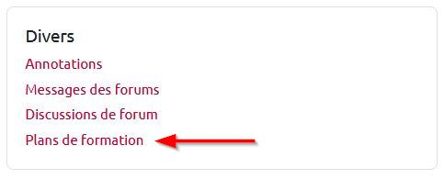
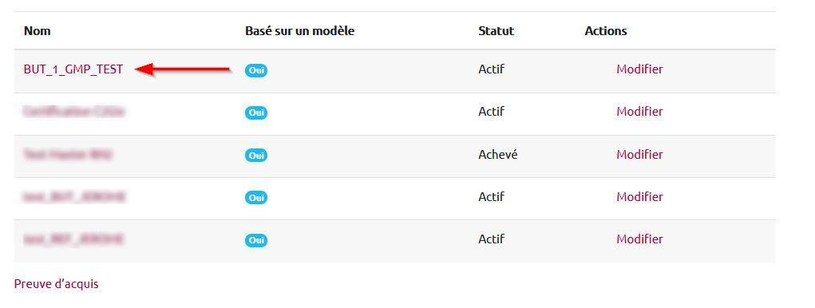
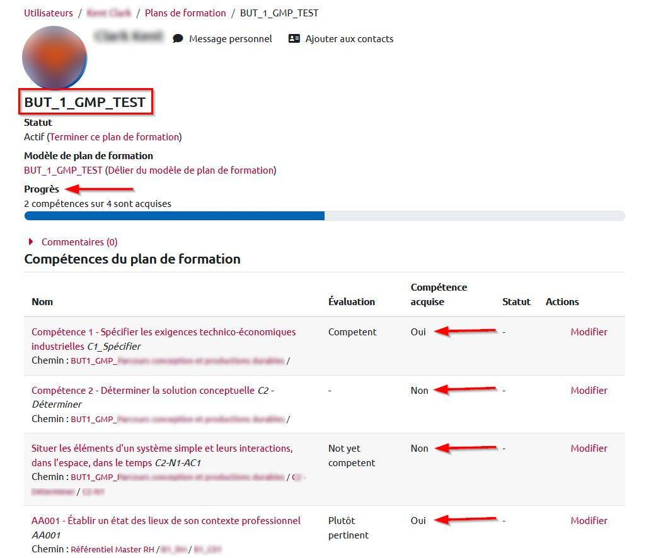

Grandes étapes
- Intégrer un référentiel de compétences dans Moodle
- Créer son modèle de plan de formation et associer des cohortes
- Associer des espaces de cours à des compétences

Pour aller plus loin
Voir la documentation officielle : https://docs.moodle.org/3x/fr/Comp%C3%A9tences

